拓扑建立与检查流程记录
蔡思远 22321002

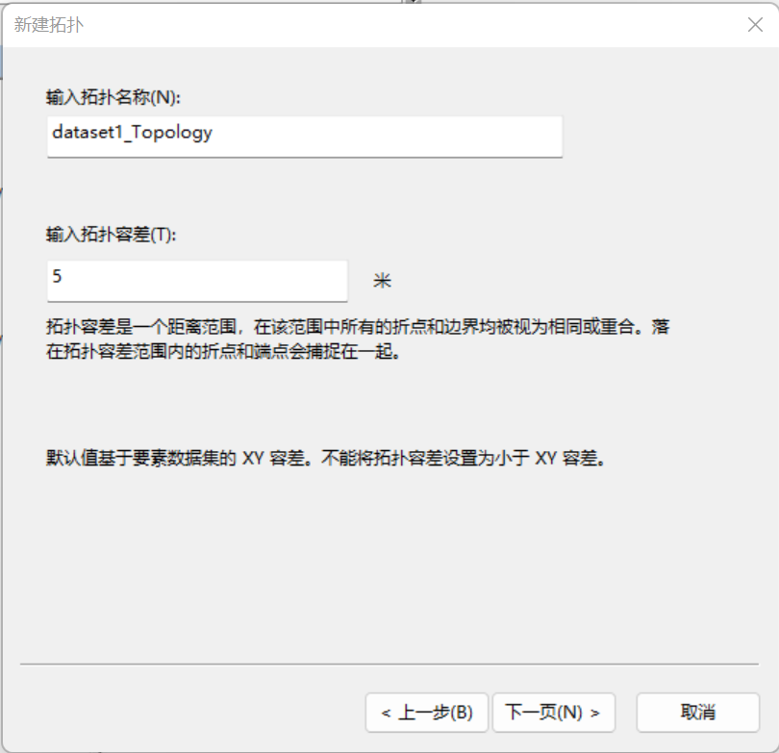
- 开始建立拓扑，进行命名并设置拓扑容差

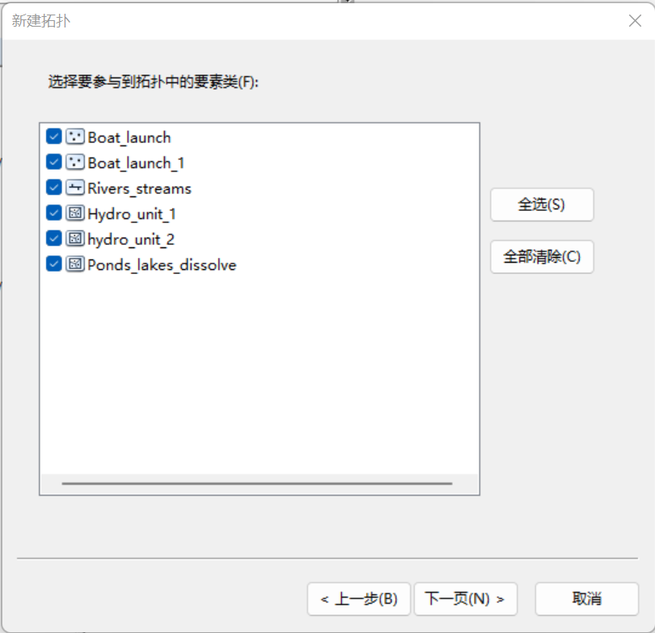
- 选择要素类（全选）

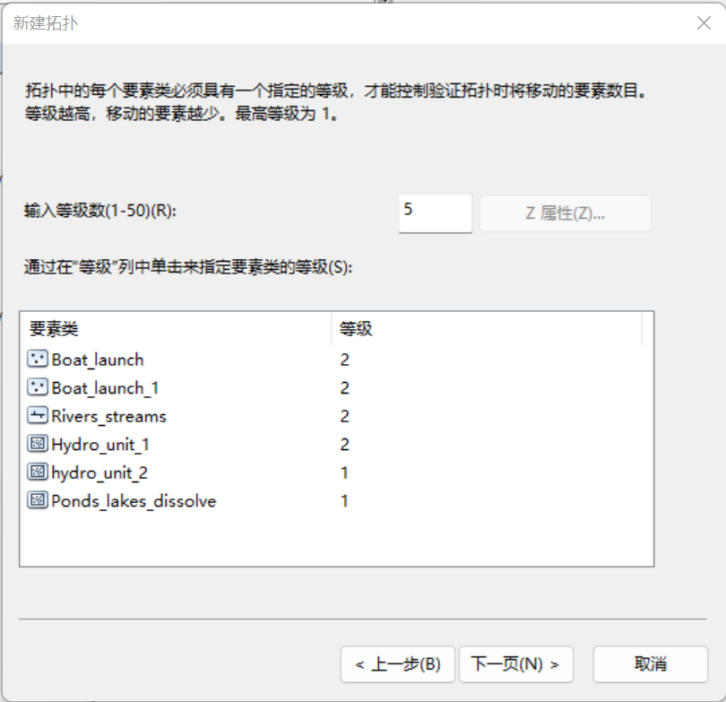
- 对图层进行取值设置
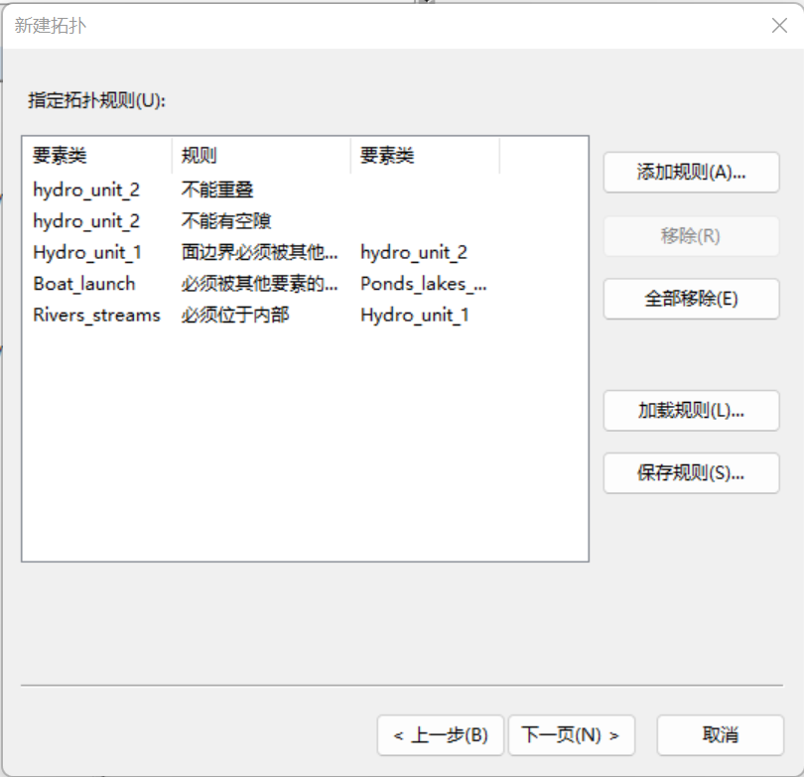
- 设定相应拓扑规则

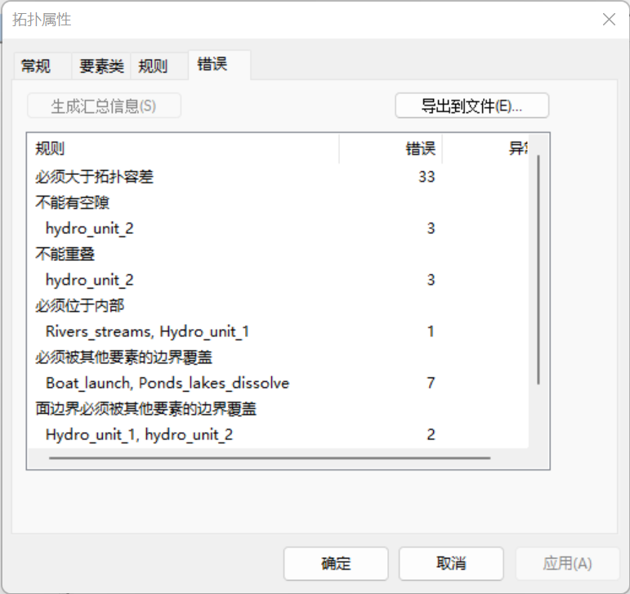
- 新建拓扑完成。对拓扑错误进行检查，错误如下：

